Инструкция по установке сервера регистрации

Настройка программы «Лицензии КОМПАС» (далее «СЕРВЕР»):
- Сервер регистрации (файл SReg**.exe) устанавливается на один из компьютеров на базе операционной системы Windows (компьютер должен работать постоянно).
- Если Вы пользовались предыдущей версией сервера регистрации, необходимо проделать следующее:
  - Запустить "старый" Сервер регистрации;
  - На закладке Управление службой СНЯТЬ флажок запускать сервер регистрации как службу Windows;
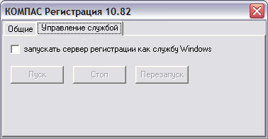
Рис.1.
  - Закрыть форму, нажав «крестик» в правом верхнем углу, подтвердить отключение сервера регистрации.
- Запустить новый Сервер регистрации.
- На закладке Общие сервера регистрации можно настроить путь к файлу, в котором будет вестись протокол работы сервера (рис.2.)
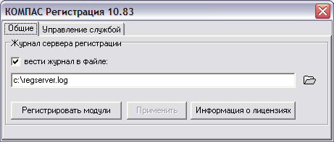
Рис.2.
Кнопка Информация о лицензиях на этой же закладке открывает форму с информацией о лицензиях: какие лицензии имеются, сколько выдано, а также на какие модули и кому. Эта же форма может быть вызвана из любого модуля, для этого нужно к пункту меню подключить системную процедуру Информация о лицензиях.
- Данная версия сервера регистрации может работать как сервис (служба) Windows.
Если Вы использовали какую-либо версию сервера регистрации до версии 10.82, а при работе с новой версией хотите использовать эту возможность - удалите из меню Автозагрузки Сервер регистрации ERP-системы «КОМПАС». Версии сервера регистрации, начиная с 10.82, уже могли функционировать как служба Windows, и если Вы использовали эту возможность, из Автозагрузки ничего удалять не надо.
Для того, чтобы сервер регистрации запускался как служба Windows, следует выполнить следующие действия:
- На закладке Управление службой (рис.3.) установить соответствующий флажок (если он не установлен по умолчанию);
- Закрыть экранную форму сервера регистрации (нажмите на «крестик» справа вверху), отказаться от запуска сервера регистрации как службы в запросной форме, если потребуется - подтвердить выход из формы;
- Запустить сервер регистрации (файл SReg84.exe) заново, перейти на закладку Управление службой, нажать кнопку Пуск. Сервер регистрации с этого момента будет работать как служба Windows.
С помощью кнопки Стоп можно остановить сервер регистрации, нажав кнопку Перезапуск можно остановить службу и запустить ее заново.
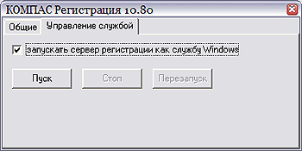
Рис.3.
- По кнопке Регистрировать модули выдаётся информация по регистрации Сервера (рис.4.). На основании кода компьютера, получаемого при нажатии кнопки Вычислить, клиент может получить в ООО «КОМПАС» код регистрации и коды активации в соответствии с количеством зарегистрированных лицензий по модулям. Код регистрации и коды активации с количеством по каждому модулю заводятся в окно регистрация программы «КОМПАС».
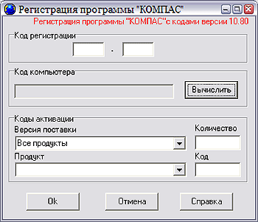
Рис.4.
- Сервер перезапускается.

Настройка клиентов:
- На одном из клиентских компьютеров, подключённых к БД, указывается имя компьютера, на котором установлен СЕРВЕР (в любом модуле выбрать пункт меню Настройка / Регистрация программы, тип регистрации – на сервере). Для исключения обращения к контроллеру домена, который может оказаться недоступным, лучше указывать IP-адрес (использовать статический IP для сервера).
- Клиент перезагружается.
- В дальнейшем для всех клиентов, подключённых к той же БД, автоматически выбирается серверная регистрации и повторно вводить имя СЕРВЕРА не надо.
- Если предполагается работа с несколькими базами данных, то действия по регистрации нужно совершить для каждой из этих баз данных. При этом возможны следующие варианты:
а) Все базы данных настраиваются на работу с одним и тем же сервером регистрации. В этом случае сервер регистрации будет учитывать общее количество лицензий, невзирая на то, к каким БД подключены работающие модули.
б) Для каждой базы данных выделяется свой сервер регистрации. В этом случае каждый сервер регистрации ведет учет лицензий только для своей БД.
Вариант, при котором одну базу данных обслуживают два и более сервера регистрации, невозможен.
- Предусмотрена возможность работы пользователей, которые подключаются только в демо-режиме и не претендуют на лицензию. Права пользователей определяются настройками, сделанными в списке пользователей.

